Новое устройство для автономных космических устройств на основе трехкомпонентного вариометра

Логунов С.Э
Аспирант
СПбПУ Петра Великого, Институт физики, нанотехнологий и телекоммуникаций, Санкт-Петербург, Россия
E-mail: sema-logunov@ya.ru

Магнитосфера Земли является важнейшей составляющей экологического состояния на планете. Она защищает все живое на Земле от потоков ионизирующего излучения (солнечный ветер). Важным элементами магнитосферы Земли является граница (магнитопауза), на которой давление со стороны магнитного поля Земли равно давлению ударной волны солнечного ветра. В магнитосфере существуют области, которые представляют собой геомагнитные ловушки, удерживающие частицы в ограниченном объеме. Это образует радиационные пояса Земли. Все эти области магнитных полей для прогнозирования различных ситуаций, как на Земле, так и в космическом пространстве на околоземных орбитах, необходимо исследовать в процессе эволюции вселенной. Информации с магнитометров, размещенных на космическом корабле Ulysses, недостаточно для пространственного контроля различных зон магнитосферы. Необходимы автономные датчики магнитного поля, которые позволят проводить измерения продолжительное время в условиях автономного полета.

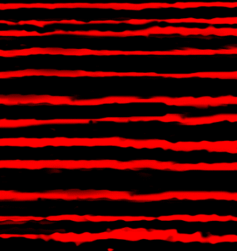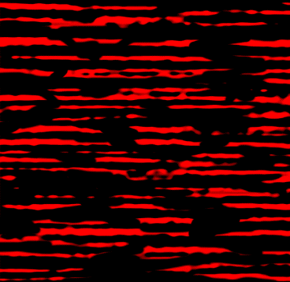
б)
a)

Рисунок 1 Дифракционная картина от лазерного излучения для случаев размещения феррофлюидной ячейки: а) в однородном магнитном поле, б) – неоднородном.

В работах по исследованию вариаций магнитного поля в Земном поле от подвижного объекта была предложена конструкция автономного датчика на основе феррофлюидной ячейки с магнитной жидкостью [1, 2]. Измерялась вариация магнитного поля в направлении силовых линий Земли (одна компонента), так как подвижный объект наибольшие их искажения создает в данном направлении. В случае воздействия солнечного ветра (магнитное поле Солнца больше магнитного поля Земли в 100 раз – порядка 50 мкТл) на автономный объект устанавливаются три датчика (три модуля с общим питанием от солнечных элементов). Феррофлюидная ячейка в каждом из этих датчиков располагается в управляемом магнитном поле соленойда. Лазерное излучение c λ = 632.8 нм поступает на прозрачные стенки ячейки перпендикулярно магнитному полю. Если магнитное поле однородно, то фотоприемник регистрирует от прошедшего через ячейку лазерного излучения симметричную дифракционную картину в виде полос (Рисунок 1.а). Разрешение полученной картины определяется числом пикселей фотоприемника на 1 см² . Так разрешающая способность фотоприемника составляет 3840х2160, что соответствует 8 МП. Размер же одного пикселя составляет 1,4 мкм. При превышении индукции В_{св} магнитного поля солнечного ветра индукции поля соленоида возникают искажения (Рисунок 1.б). Подстраивая поле соленоида, можно определить В_{св} в данном направлении. От трех датчиков построить пространственную картину поля в точке пространства.
Анализ полученных результатов (Рисунок 1) показывает, что, управляя магнитном полем соленоидов, можно получать информацию как о величине трех компонент магнитного поля в космическом пространстве, так и о характере их изменения (вариациях) во времени. Для этого надо выполнить предварительную градуировку датчиков и заложить в них различные варианты программы измерения магнитного поля.
Проведенные экспериментальные исследования показали, что срок эксплуатации таких датчиков с автономным источником питания составляет более 1 года, с использованием солнечных элементов он может значительно увеличиться (пока не разрушатся защитные слои автономного объекта, изготовленные из немагнитного материала). Такая конструкция датчиков позволяет их отправить в космическое пространства с корабля минимум несколько десятков.

Литература

- Logunov S.E., Rud V.Yu., Davydov R.V., Moroz A.V., Smirnov K.J. Optical method for studying the magnetic field structure // Journal of Physics: Conference Series. – 2019. – V. 1124(4). – P. 041011.
- Logunov, S.E., Davydov, V.V., Rud, V.Yu. Development of a new method for determining the parameters of a moving object based on the study of the structure of the magnetic track of colloidal solution nanoparticles // Journal of Physics: Conference Series. – 2019. – V. 1400. – P. 066022.

